Меры профилактики инфекционных заболеваний. Памятка
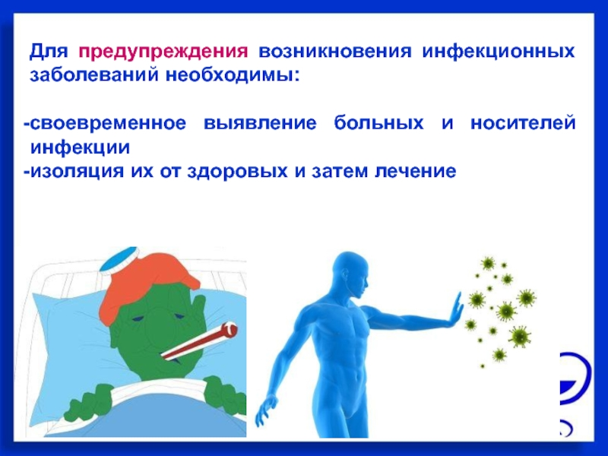
Сезонное снижение иммунитета, плохая экология, некачественное питание и недостаток витаминов способствуют тому, что многочисленные вирусы преодолевают естественные защитные механизмы организма человека и получают возможность развиваться и мутировать. Для инфекционных заболеваний характерно наличие инкубационного периода, длительность которого зависит от совокупности различных факторов, начиная от способа попадания вируса в организм и заканчивая типом патогенных бактерий. Поскольку стремительное распространение вирусов грозит человечеству возникновением неконтролируемых эпидемий и пандемий, использование эффективных мер профилактики подобного рода заболеваний позволяют существенно снизить скорость передачи инфекции и сократить количество заболевших.
